附件1

档案转递情况登记表
姓 名 |  | 张三 |  | 性 别 |  | 男 | 出生日期 |  | 19xx年 x 月 x日（ xx 岁）
政治面貌 |  | 党员 |  | 民 族 |  | 汉 | 身份证号 |  | 440183xxxxxxxxxxxxx
籍 贯 |  | 广东增城 |  |  |  |  | 转递理由 |  | 如：调回原籍
现户口所在地 |  |  | 广州市增城区xx街xx路xx号
毕 业  院 校 |  | xxxxxxxxxxxxx |  |  |  |  | 学 历 | xx |  | 学 位 | xx
专 业 |  | xxxxx |  |  | 联系电话 |  |  | xxxxx
原档案  保管单位 |  | xxxxx
现工作  单位 |  | xxxxx
申报人承诺和签名：本人承诺以上填报内容和提供的材料完全真实，如有虚假，本人愿意承担由此产生的一切后果及承担一切责任。

签名（盖指模）： 年 月 日
现工作单位意见 | （现工作单位加意见和盖章）  单位名称（公章）： 年 月 日

附件2
委 托 书

广州市增城区人才服务管理办公室：
本人 （身份证号码： ，联系电话： ），因 ，需要办理 。
现委托 （身份证号码： ，联系电话： ）到贵办办理 相关手续。
对被委托人 在办理上述事项过程中所签署的有关文件，我均予以认可，自愿承担相应的法律责任。
委托期限自委托书本人签字之日起到委托事项办结止。

委托人（签字并按手印）：

被委托人（签字并按手印）：
日期： 年 月 日

附件：委托人身份证复印件
被委托人身份证复印件

附件3
存档人知情书

广州市增城区人才服务管理办公室：
本人 （身份证号码： ）已知晓 （单位）委派 同志（身份证号码： ）向贵办申请调档函，拟将本人人事档案存入贵单位进行保管。对该单位在办理上述事项中所签署的相关文件，我均予以认可，其提出的申请也视为我向增城区人才服务管理办公室提出人事档案保管服务申请。

附件：身份证正反面复印件

存档人签名：
签署日期： 年 月 日

附件4
介绍信

广州市增城区人才服务管理办公室：
兹有 （身份证号： ）为我单位职工。因 原因，需申请开具调档函，将档案转递至广州市增城区人才服务管理办公室存放。
以上开具调档函事宜，我单位委托工作人员 （身份证号： ）办理，请予以协助。

单位名称（公章）
20XX年XX月XX日

（联系人：XXX，联系电话：XXXXXXXXXXX）
附件5
介绍信

广州市增城区人才服务管理办公室：
兹有 （身份证号： ）为我单位 （学生/职工），其人事档案由我单位保管。由于 原因，需将档案转递至广州市增城区人才服务管理办公室。
以上转递档案事宜，我单位委托工作人员 （身份证号： ）办理，请予以协助。

单位名称（公章）
20XX年XX月XX日

（联系人：XXX，联系电话：XXXXXXXXXXX）

附件6
邮政特快专递方式样式及要求
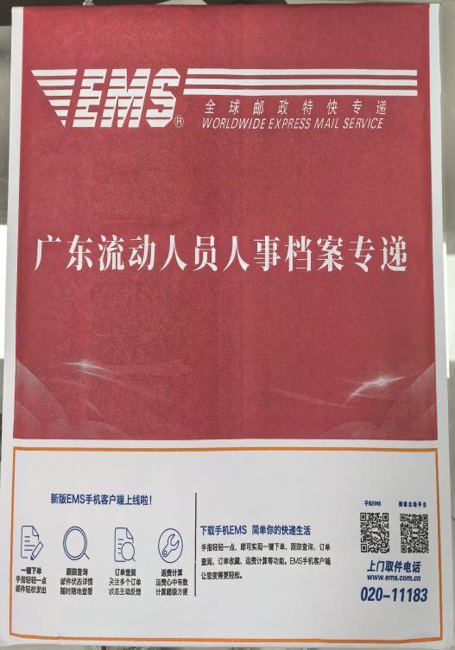
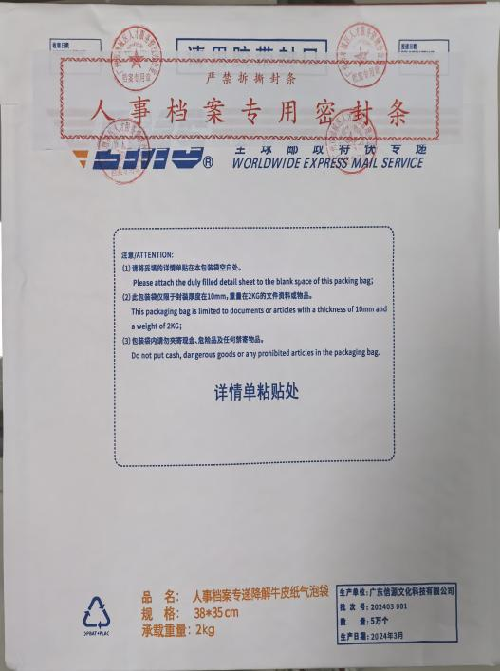

“流动人员邮政特快专递”封套正面/背面

封套要求
1.封套为邮政提供的档案指定专用的泡沫防水包装袋，封套正面印有“高校毕业生档案”、“学生档案”或“流动人员人事档案”等字样；
2.封套背面封口处须贴上封条并加盖清晰的寄出单位公章。

温馨提示：邮政特快专递渠道仅限于公共就业和人才服务机构及高校转递毕业生档案使用。

附件7
档案接收流程图

存档（经办）人提交申请材料 | ⇒ | 工作人员审核材料，开具《调档函》 | ⇒ | 存档（经办）人回原存档单位办理转档手续 | ⇒ | 档案通过机要通信、专人送取或邮政特快专递等方式转至本办 | ⇒ | 符合要求的，登记并形成存档编码入库

注：1.专人送取方式转递档案的，转递单位应具备人事档案管理权限。
2.若需查询档案入库情况，可在“广东省流动人员人事档案管理服务信息系统”或到“粤省事”小程序进行档案存储地查询。
3.若需出具档案存档证明，可按《根据档案记载出具相关证明指南》办理。

